

BENEMERITA UNIVERSIDAD AUTONOMA DE AGUASCALIENTES

CENTRO DE CIENCIAS BASICAS

COMPUTACION INTELIGENTE

LENGUAJES DE COMPUTACION III

ACTIVIDAD 2.6-2.11

“OPERADORES RELACIONALES Y LOGICOS

Y

ESTRUCTURAS DE CONTROL”

SANDOVAL PEREZ JOSE LUIS ID: 261731

“Operadores relacionales y logicos”

Actividad 2.6

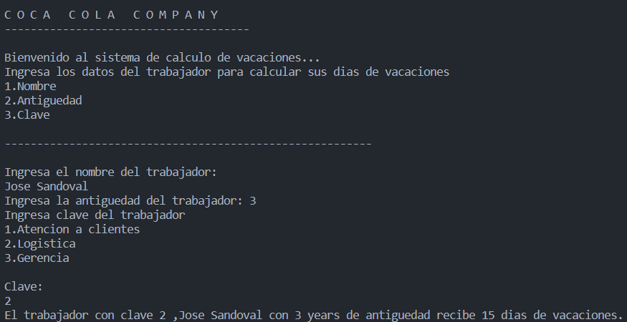

Actividad 2.7

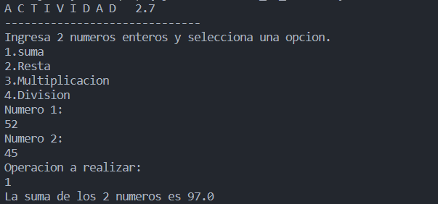

Actividad 2.8

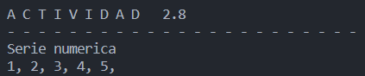

Actividad 2.9

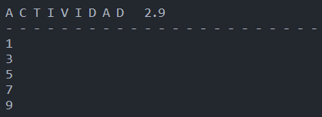

Actividad 2.10

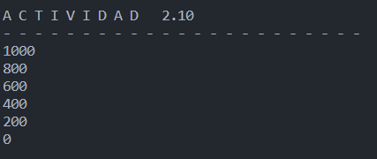

Actividad 2.11

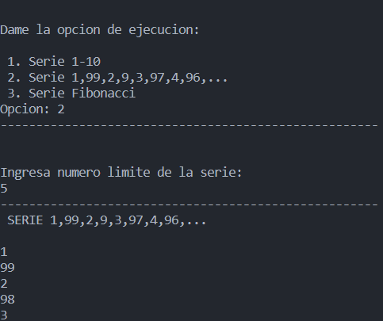

Código 2.6

import java.util.Scanner;

public class Op_Relacionales_Logicos{

public static void main(String[] agrs){

String Name;

int Old;

int Clave;

try (Scanner entrada= new Scanner (System.in);) {

System.out.println("A C T I V I D A D 2.6\n");

System.out.println("C O C A C O L A C O M P A N Y ");

System.out.println("--------------------------------------");

System.out.println("\nBienvenido al sistema de calculo de vacaciones...");

System.out.println("Ingresa los datos del trabajador para calcular sus dias de vacaciones\n1.Nombre\n2.Antiguedad\n3.Clave");

System.out.println("\n---------------------------------------------------------\n");

//Ingresar nombre trabajador

System.out.println("Ingresa el nombre del trabajador: ");

Name=entrada.nextLine();

//Ingresar Antiguedad trabajador

System.out.print("Ingresa la antiguedad del trabajador: ");

Old=entrada.nextInt();

//Ingresar clave del trabajador

System.out.println("Ingresa clave del trabajador\n1.Atencion a clientes\n2.Logistica\n3.Gerencia\n");

System.out.println("Clave: ");

Clave=entrada.nextInt();

}

//condicionales if´s

//clave 1

if(Clave==1){

if(Old==1){

System.out.println("El trabajador con clave 1 ," + Name + " con 1 year de antiguedad recibe 6 dias de vacaciones.");

}

else if(Old>=2 && Old<=6){

System.out.println("El trabajador con clave 1 ," + Name + " con " + Old + " years de antiguedad recibe 14 dias de vacaciones.");

}

else if(Old>=7){

System.out.println("El trabajadorccon clave 1 ," + Name + " con " + Old + " years de antiguedad recibe 22 dias de vacaciones.");

}

}

//clave 2

else if(Clave==2){

if (Old==1) {

System.out.println("El trabajador con clave 2 ," + Name + " con 1 year de antiguedad recibe 7 dias de vacaciones.");

}

else if(Old>=2 && Old<=6){

System.out.println("El trabajador con clave 2 ," + Name + " con " + Old + " years de antiguedad recibe 15 dias de vacaciones.");

}

else if(Old>=7){

System.out.println("El trabajador con clave 2 ," + Name + " con " + Old + " years de antiguedad recibe 22 dias de antiguedad.");

}

}

//clave 3

else if(Clave==3){

if (Old==1) {

System.out.println("El trabajador con clave 3 ," + Name + " con 1 year de antiguedad recibe 7 dias de vacaciones.");

}

else if(Old>=2 && Old<=6){

System.out.println("El trabajador con clave 3 ," + Name + " con " + Old + "years de antiguedad recibe 20 dias de vacaciones.");

}

else if(Old>=7){

System.out.println("El trabajador con clave 3 ," + Name + " con " + Old + " years de antiguedad recibe 30 dias de antiguedad.");

}

}

}

}

Código 2.7-2.11

import java.util.Scanner;

public class Estrcturas_de_control {

public static void main(String[] args) {

//variables 2.7

float n1;

float n2;

int op;

float sum;

float res;

float mult;

float div;

int opc_s;

try (Scanner entrada = new Scanner(System.in)) {

//Actividad 2.7

System.out.println("A C T I V I D A D 2.7");

System.out.println("------------------------------");

System.out.println("Ingresa 2 numeros enteros y selecciona una opcion.\n1.suma\n2.Resta\n3.Multiplicacion\n4.Division");

System.out.println("Numero 1: ");

n1=entrada.nextInt();

System.out.println("Numero 2: ");

n2=entrada.nextInt();

System.out.println("Operacion a realizar: ");

op=entrada.nextInt();

switch (op) {

case 1:

sum=n1+n2;

System.out.println("La suma de los 2 numeros es " + sum);

break;

case 2:

res=n1-n2;

System.out.println("La resta del n1 - n2 es: " + res);

res=n2-n1;

System.out.println("La resta del n2 - n1 es: " + res);

break;

case 3:

mult=n1*n2;

System.out.println("La multiplicacion de los 2 numeros es: " + mult);

break;

case 4:

div=n1/n2;

System.out.println("La division de n1/n2 es: " + div );

div=n2/n1;

System.out.println("La division de n2/n1 es: " + div);

break;

default:

System.out.println("Opcion invalida");

break;

}

//Actividad 2.8

System.out.println(" - - - - - - - - - - - - - - - - - - - - ");

System.out.println("A C T I V I D A D 2.8");

System.out.println("- - - - - - - - - - - - - - - - - - - - - - -");

System.out.println("Serie numerica");

for (int i = 0; i < 5; i++) {

System.out.print(i+1 + ", ");

}

//Actividad 2.9

System.out.println("\n - - - - - - - - - - - - - - - - - - - - ");

System.out.println("A C T I V I D A D 2.9");

System.out.println("- - - - - - - - - - - - - - - - - - - - - - -");

int num=1;

while(num<10){

System.out.println(num);

num++;

num++;

}

//Actividad 2.10

System.out.println("\n - - - - - - - - - - - - - - - - - - - - ");

System.out.println("A C T I V I D A D 2.10");

System.out.println("- - - - - - - - - - - - - - - - - - - - - - -");

int serie=1000;

do{

System.out.println(serie);

serie=serie-200;

}while(serie>=0);

// Actividad 2.11

System.out.println("\n - - - - - - - - - - - - - - - - - - - - ");

System.out.println("A C T I V I D A D 2.11");

System.out.println("- - - - - - - - - - - - - - - - - - - - - - -");

System.out.print ("Elige opcion a ejecutar: \n\n");

System.out.print (" 1. Serie 1-10 \n");

System.out.print (" 2. Serie 1,99,2,9,3,97,4,96,... \n");

System.out.print (" 3. Serie Fibonacci \n");

System.out.print ("Opcion: ");

opc_s=entrada.nextInt();

System.out.println ("-----------------------------------------------------\n\n");

switch (opc_s){

case 1:

System.out.println (" SERIE DEL 0-10 \n");

for (int x = 0; x <= 10; x++){

System.out.println(x);

}

break;

case 2:

int limite , x = 1, serie_2 = 0;

System.out.println ("Ingresa numero limite de la serie:");

limite = entrada.nextInt();

System.out.println ("-----------------------------------------------------");

System.out.println (" SERIE 1,99,2,9,3,97,4,96,... \n");

for (int y=1; y<=limite; y++){

if (y % 2 != 0){

serie = x;

System.out.println(serie_2);

}

else{

serie = 100 - x;

System.out.println(serie_2);

x++;

}

}

break;

case 3:

int a=0, b=1, c=0, n=0;

System.out.println ("Dame el número límite de la serie:");

n = entrada.nextInt();

System.out.println ("-----------------------------------------------------");

System.out.println (" SERIE FIBONACCI \n");

for (int z=0; z<n; z++){

System.out.println(a);

c = a + b;

a = b;

b = c;

}

break;

default: System.out.println ("--- OPCION NO VALIDA ---\n\n");

break;

}

}

}

}

Conclusión

Los ejercicios vistos definitivamente estuvieron fáciles al recordar como se utilizan las diferentes estructuras de control. Los ejercicios fueron divertidos de hacer.